Nginx官方性能报告单机支持5W长连接代理

比较可惜的是nginx for Windows，目前存在部分严重问题，不能作为正式生产环境使用，引用官方文档

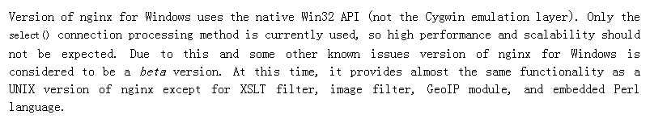 windows版本nginx使用原生win32 API进行构建（不是Cygwin模拟器），只有select模型I/O多线程实现，所以不要期望高性能和可伸缩性，由于一些其他已知的原因，windows版是一个测试版本。同时提供了几乎和unix版相同的XSLT拦截器，图片拦截器，GeoIP模块和Perl语言嵌入

同时win版本的nginx不能安装在中文路径下，会出现错误："H:\nginx\中文路径\nginx/conf/nginx.conf" failed (1113: No mapping for the Unicode character exists in the target multi-byte code page)，目前无法解决，金融提供给客户的软件安装包必须能在任意路径下安装。

综上所述，nginx负载均衡可行性分析不通过